Jak změnit cestu k souboru?  
  
Prostředí Power BI se s novou verzí změnilo, ale postup je pořád stejný.  
  
Varianta 1.  
  
1. Vyberu krok source u každé tabulky   
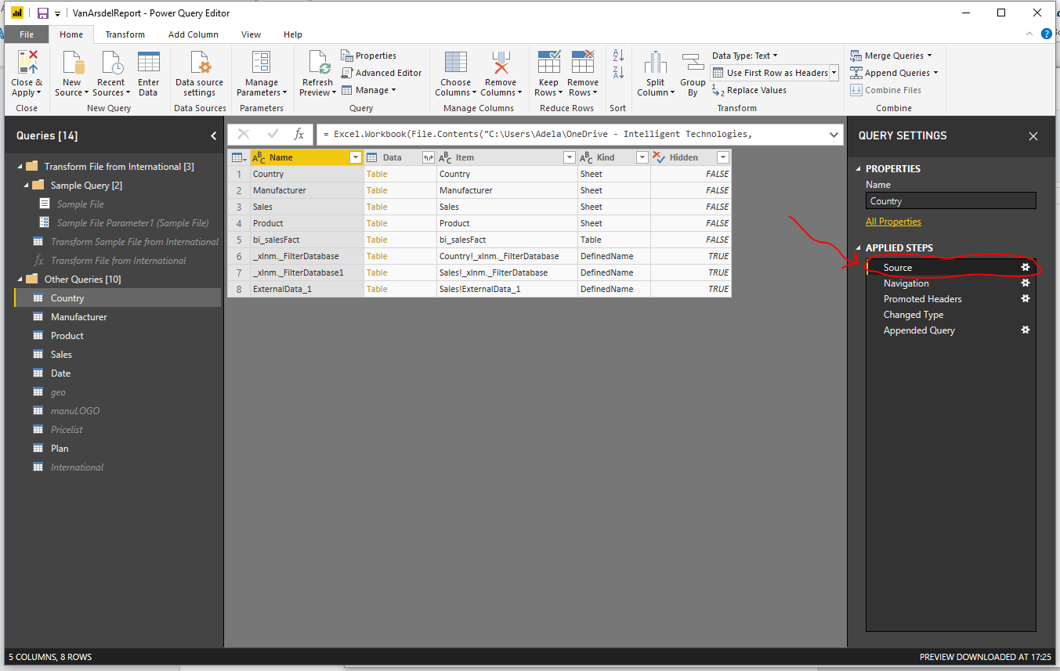

2. Pokud na krok klepnu 2x nebo pokud klepnete na ozubené kolečko, tak se objeví nový dialog pro vybrání cesty k souboru. Dám Browse a vyberu správně cestu k souboru.  
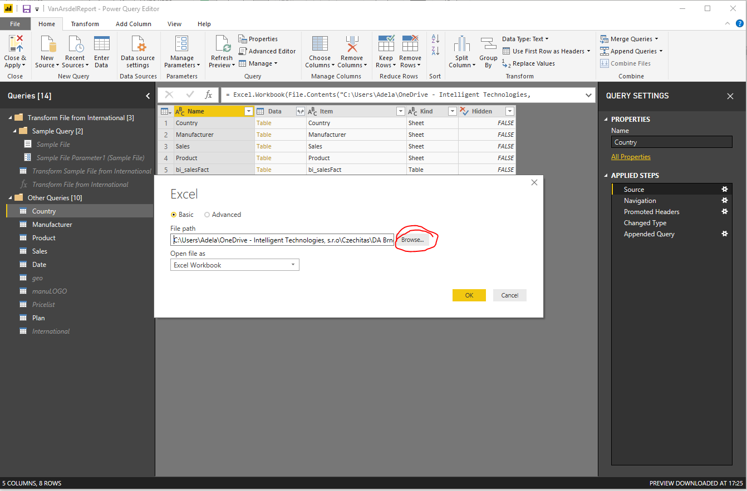

\*Můžete cestu k souboru měnit i rovnou v kódu, jde jen o to tam správně vložit cestu do složky, která obsahuje excely 😉.  
  
  
Varianta 2.

1. Klepnu na data query settings a klepnuna change source.  
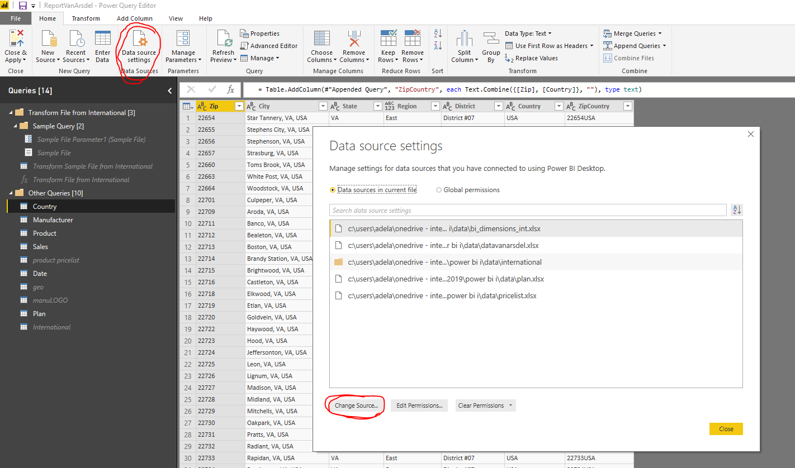

2. Dám browse a najdu si správnou cestu ke zdroji, opakuji pro všechny potřebné zdroje. 😉  
